Traducteur

# TP 2 du Module 08 – L’internationalisation

|  |
| --- |
| Avant de démarrer ce TP, il convient d’avoir suivi les vidéos des modules 1 à 8 et d’avoir réalisé les TP associés pour être entraîné sur les technologies des servlets et des JSP. |

|  |
| --- |
| **Durée estimée** |
| 4 heures |

Énoncé

A partir d'un nouveau Dynamic Web Project, créer l'application suivante.

Description fonctionnelle

L'application permet à un utilisateur de visualiser la traduction de mots ou de phrases simples d'une langue à une autre.

Maquettes des écrans attendus :

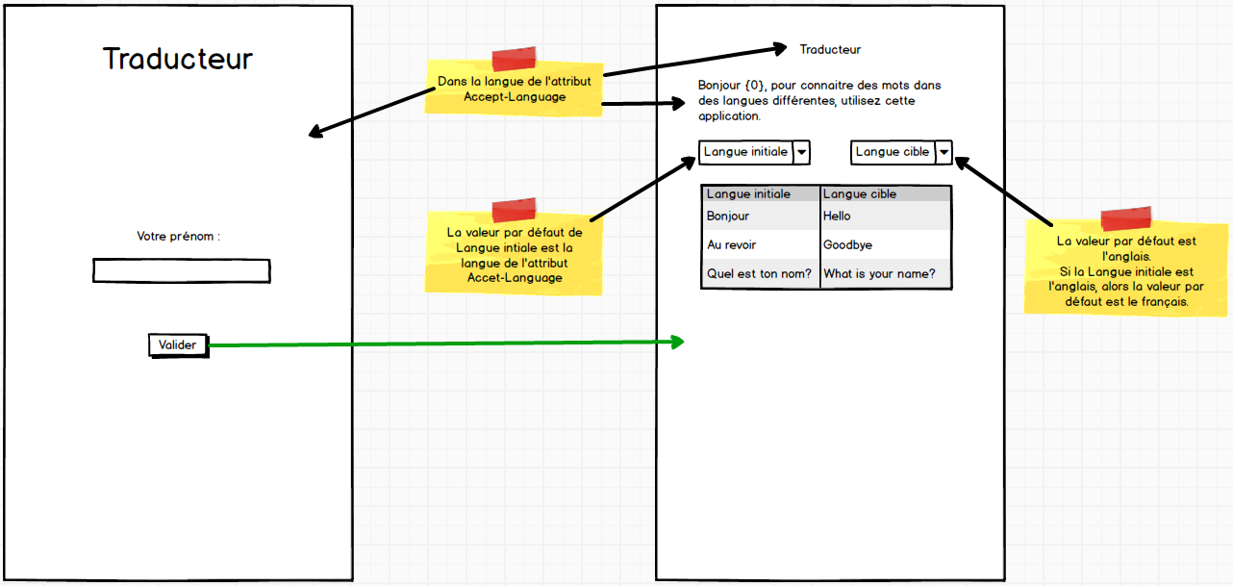

Eléments d'architecture

L'application se nomme TPTraducteur.

Mettre en œuvre une architecture adaptée.

Pour intégrer l’énoncé dans le projet AppliDemo

* Copier le fichier tp2.html dans le répertoire /WebContent/modules/module8/tps.
* Accéder à l’URL <http://localhost:8080/AppliDemo/modules/module8/tps/tp2.html> pour visualiser l’énoncé.

Proposition de solution

Une proposition de solution pour ce TP est placée dans les éléments en téléchargement liés à ce module.